- Набор психолога PERTRA
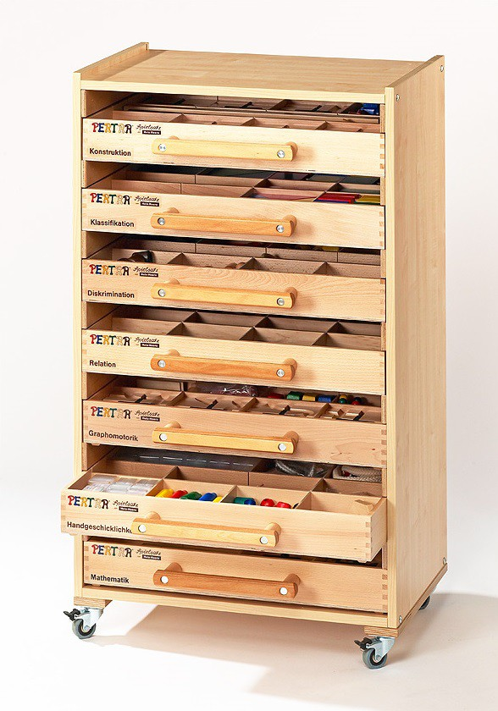
Пособие «Pertra», разработанное известным педагогом Марианной Фростинг, можно использовать как в дошкольных учреждениях, общеобразовательных школах, так и для детей с ограниченными возможностями здоровья.
В процессе работы с данным пособием развиваются все когнитивные процессы ребенка: зрительные, тактильные и кинестетические восприятие и память, непроизвольное и произвольное внимание, мыслительные процессы, речь; формируются содружественные движения глаз и руки.
Пособие «Pertra» как нельзя более способствует сенсорному развитию, развитию таких видов детской деятельности, как игровая, познавательная, исследовательская, конструктивная и продуктивная. В процессе работы дети учатся применять усвоенные знания и способы деятельности для решения новых задач, поставленных как взрослыми, так и ими самими.
Общеизвестно, что игра – ведущий вид деятельности у детей дошкольного возраста. Данное пособие позволяет именно в игровой форме решать разнообразные развивающие и коррекционные задачи. А также формировать универсальные предпосылки учебной деятельности – умение работать по правилу и по образцу, слушать взрослого и выполнять его инструкции.
Благодаря разнообразию деталей комплект «Pertra» всегда отвечает потребностям, интересам и настроению ребёнка. Действия с множеством интересных, красочных, приятных на ощупь игровых элементов вызывают у детей интерес и повышают их познавательную активность.
Пособие «Pertra» можно использовать как в индивидуальной, так и в подгрупповой работе. При работе в подгруппе у детей развиваются коммуникативные навыки, которые в дальнейшем помогают ребенку социализироваться в обществе.
Данное пособие состоит из комода с ящиками, наполненными разнообразными наборами игровых материалов. Также в комплект входят 2 доски-основы с 28 и 280 отверстиями, диаметры которых совпадают с выступающими частями деталей из различных наборов.
Игровой набор 1 Konstruktion (Пространство на плоскости)
Из элементов набора на доске-основе можно построить дороги и организовать по ним движение «транспорта». При этом развивается ориентировка в пространстве и зрительно-моторная координация.
Игровой набор 2 Klassifikation (Упорядочение элементов)
Благодаря разнообразию деталей, у детей развиваются сенсорные способности, умение классифицировать по различным признакам, логическое мышление, творческие способности.
Игровой набор 5 Grafomotorik (От каракуль к каллиграфии) является логическим и более сложным продолжением набора 1.
Из элементов набора на доске-основе можно построить дороги и организовать по ним движение «транспорта». При этом развивается ориентировка в пространстве и зрительно-моторная координация, вырабатываются автоматические навыки письма.
Игровой набор 7 Mathematik (Начальные математические знания)
Элементы этого набора помогут отработать необходимые математические навыки – сравнение, классификацию, пересчет, определение количества и выполнение вычислений; представления о числе, множестве, составе числа. Детали из разных наборов можно использовать одновременно.
В чем преимущества методики?
- Состоит не только из методических рекомендаций, но и являет собой полный комплект материалов для работы с детьми. Обеспечивает всестороннее развитие.
- Сделан в соответствии с требованиями госпрограмм.
- Игрушки производятся в России и соответствуют строгим международным требованиям.
- Основной материал для изготовления элементов набора – натуральная древесина. Она проходит тщательную обработку, не имеет шероховатостей, зазубрин. Для окрашивания используются покрытия на водной основе.
- Продуманная система позволяет хранить все элементы в одном месте и при этом быстро находить необходимый комплект.
- С набором могут работать родители, которые не имеют педагогического образования. Все рекомендации по использованию, варианты для игр подробно описаны в отдельной книжечке.

- Карточки PECS

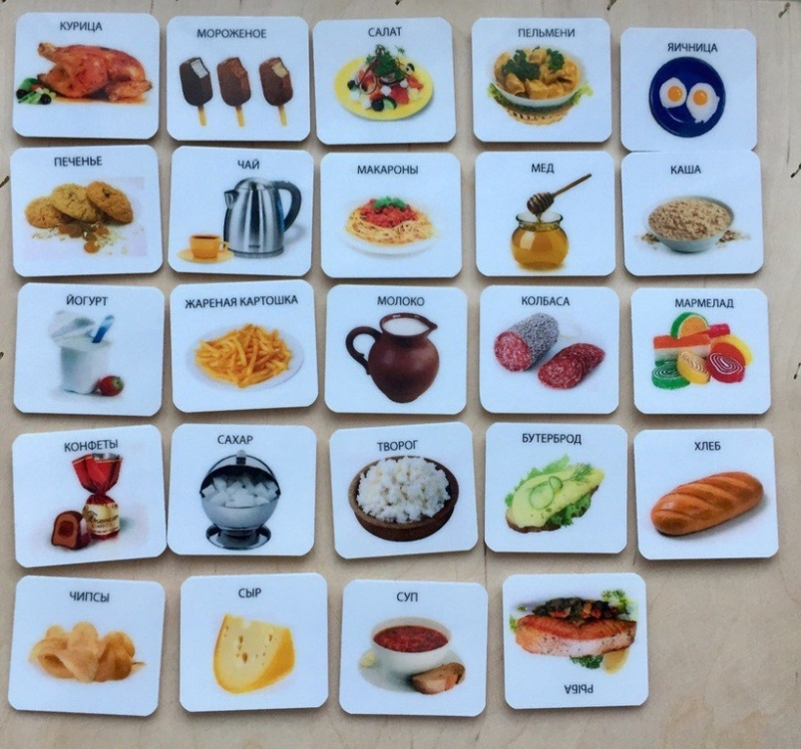
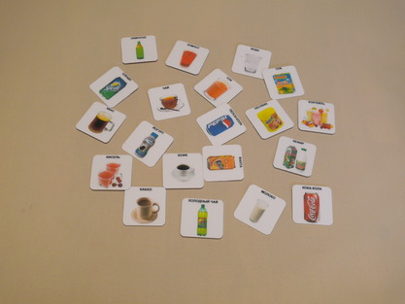
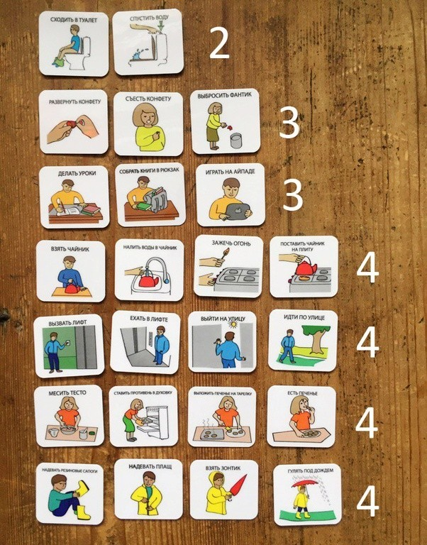
PECS (The Picture Exchange Communication System) – система альтернативной коммуникации с помощью обмена карточек, которая изначально была создана для детей с РАС. Но как оказалось, эта система подходит абсолютно всем детям, у которых трудности с речью и общением.
Эти материалы помогут достичь успеха в развитии невербальных детей (аутизм, тугоухость, ЗПР, ДЦП и т.д.), а зачастую, становятся необходимым средством общения в их взрослой жизни.
Подготовка к PECS. До начала работы с PECS необходимо :
Оценить навыки общения ученика(контрольный список ВНО+ целесообразность применения PECS)
Определить, какие предметы ученик любит больше всего, или какие предметы являются подкрепляющими стимулами (оценка, иерархия поощрений) — 3-5 мощных подкреплений.
Организовать учебную среду (труднодоступность желаемых предметов)
Подготовить материал (карточки, альбомы)

Суть метода
Используя РЕСS, можно намного быстрее обучить ребенка проявлять инициативу и непроизвольно произносить слова, чем когда в обучении используется голосовая имитация и наименования предметов. РЕСS делает общение ребенка с окружающими людьми более доступным. Программа РЕСS способствует быстрому приобретению базисных навыков коммуникации.
Использование РЕСS, благодаря совмещению словесного и визуального процессов, ускоряет развитие разговорной речи, а не не тормозит ее, как считают многие родители. Да, ребенок с карточками выглядит необычно, но такой «разговор» со сверстниками лучше, чем полное отсутствие общения.
Конечно же метод РЕСS не дает гарантию, что ребенок заговорит. Может быть, через год, а может через пару дней ребенок научится произносить несколько слов, а возможно, что все усилия родителей и врачей не принесут никакого результата. Однако метод позволяет ребенку «донести» до окружающих его желания, и мы не имеем морального права лишать детей этой возможности.

Этапы обучения
Основные этапы обучения альтернативной коммуникации с помощью карточек PECS следующие:
- На первом этапе необходимо обучить ребенка давать карточку.
- Второй этап подразумевает обучение ребенка отдавать карточку.
- На третьем этапе надо достичь того, чтобы ребенок распознавал предметы, изображенные на карточке. Все ошибки, возможные на этом этапе, связаны с неумением ребенка распознать предмет.
- Научить ребенка составлять предложения типа «Я хочу….(название предмета)» или «Дай мне…(предмет)» — задача четвертого этапа обучения.
- Если ребенок стал отвечать на вопросы «Что ты хочешь?», «Что ты видишь?» — значит успешно пройден пятый этап обучения.
- На заключительном, шестом этапе, ребенок должен научиться различать предметы и когда его об этом спрашивают, и когда он сам называет предметы.

- Программа «Комфорт-ЛОГО» (инструмент фирмы Амалтея)
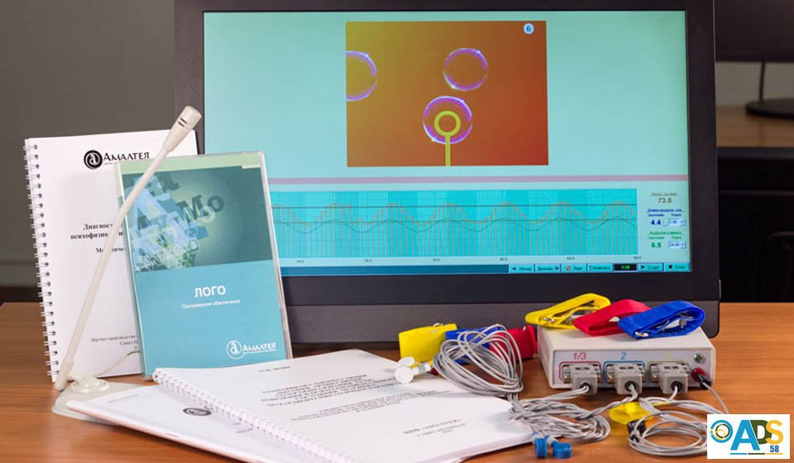
Программа «Комфорт-ЛОГО» — новейшая разработка авторского коллектива НПФ «Амалтея» (Ледина В.Ю., Вовк О.Н.,) в области интеграции психокоррекционных, логотерапевтических, логопедических программ с методом биологической обратной связи (БОС).
«Комфорт-ЛОГО» — универсальная полифункциональная программа нового поколения для профилактики и коррекции психофизиологических, психоэмоциональных и речевых нарушений у детей и взрослых. Позволяет сформировать правильную речь и речевое поведение, снизить психоэмоциональное и мышечное напряжение, улучшить общее состояние организма.
В ходе занятий по программе «Комфорт ЛОГО» развивается оптимальное с физиологической точки зрения речевое дыхание. Задачей курса является выработка навыка диафрагмального типа дыхания как основы речевого дыхания, а также умения управлять работой дыхательных мышц, мышц артикуляционного аппарата, лица, шеи, верхнего плечевого пояса. Широкие мультимедийные и игровые возможности БОС-тренинга, реализуемого программой «Комфорт ЛОГО», повышают мотивацию к обучению у детей и взрослых, способствуют достижению результатов за минимально возможные сроки.
Рекомендован для работы:
Логопедам, логоневрологам, фонопедам, фониатрам, дефектологам; педагогам-психологам, психотерапевтам учреждений различных типов и видов системы образования, социальной защиты населения, санаторно-курортных и оздоровительных центров.
Содержание обучающего курса (этапы):
I. ДИАГНОСТИКА:
- оценка психофизиологических параметров (дыхания и деятельности сердечно-сосудистой системы, периферической температуры, мышечного тонуса), а также индивидуально-психологических свойств обучающегося для выявления особенностей его психоэмоционального состояния, определения зоны риска и ресурсов и выбора индивидуальной, точно направленной тактики работы образовательно-профилактического или коррекционно-развивающего характера — оценка динамики изменений и эффективности работы по программе
II.ПСИХОФИЗИОЛОГИЧЕСКИЙ ТРЕНИНГ:
Мониторинг нескольких психофизиологических параметров (пульса, периферической температуры, огибающей электромиограммы, паттерна дыхания), осуществляемый программным комплексом «Комфорт-ЛОГО», позволяет реализовать разнообразные режимы обучения:
«Кардио-ФБУ» — режим тренировки навыка диафрагмального дыхания
«Температурное биоуправление» - в этом режиме формируется навык произвольного повышения периферической температуры
«ЭМГ-ФБУ и ЭМГ- «Джекобсон»- тренировка навыка общей мышечной и психоэмоциональной релаксации, развития или восстановления мышечного чувства, навыка координированного управления мышечным напряжением;
Режим «ЛОГО» включает в себя ПЯТЬ ВЗАИМОСВЯЗАННЫХ РАБОЧИХ РЕЖИМОВ, каждый из которых имеет свой набор тренинговых сюжетов. Данная структура курса обеспечивает последовательную поэтапную работу по формированию, оптимизации, коррекции и тренировке навыков:
- диафрагмального (диафрагмально-реберного) типа дыхания как основы речевого дыхания;
- артикуляции, голосообразования речи, речевого поведения;
- стабилизации функционального и психоэмоционального состояний в целом.
В режиме «ЛОГО» используется внешняя обратная связь по кардиореспираторным параметрам (ЧСС, РСА и фазы дыхательного цикла), при этом одновременно могут регистрироваться физиологические показатели, снимаемые температурными и электромиографическими датчиками!
Тренинговые сюжеты РАБОЧЕГО РЕЖИМА- I предназначены для:- формирования и тренировки нового навыка диафрагмального (диафрагмально-реберного) дыхания по РСА (применяется после отработки диафрагмального дыхания в режиме «Кардио-ФБУ»);
- развития высших психических функций (восприятия, мышления, памяти), сенсорных ощущений, слухового внимания, усидчивости, волевых качеств,
Тренинговые сюжеты РАБОЧЕГО РЕЖИМА- II предназначены для:
- формирования и развития удлиненного, плавного выдоха;
- подготовки зрительного анализатора и поведения обучаемого к чтению текстов различной сложности;
- развития понятийного мышления, цветового, зрительного и ассоциативного восприятия, вопросно-ответной и спонтанной речи.
Тренинговые сюжеты РАБОЧЕГО РЕЖИМА- III – ЧТЕНИЕ предназначены для:
- поэтапного формирования, развития, оптимизации, коррекции и тренировки новых навыков артикуляции, фонации, дикции, речевого дыхания, речи без избыточных физиологических усилий, уверенного речевого поведения;
- овладения просодическими компонентами речи (темпом, ритмом, паузацией, интонацией, ударением), эмоциональной окраской речи и звуко-слоговой структурой слова;
- оптимизации энергетических затрат в процессе дыхания, чтения, речи, речевого поведения, общения; снижение физиологической цены речи;
- купирования тревоги, страхов, звукофобий, логофобий и социофобий;
- преодоления коммуникативных барьеров, повышение самооценки;
-развития и повышения стрессоустойчивости, адаптации и социализации.
Режим «ЧТЕНИЕ» состоит и отдельных блоков - «Звуки», «Слоги», «»Фразы», «Чистоговорки, пословицы, скороговорки», «Крылатые выражения и народная мудрость», ««Стихи», «Сказки», «Проза». В каждом блоке текстовой материал подобран для разных возрастных групп: детей, подростков, взрослых.
На всех этапах работы с использованием тренинговых сюжетов, содержащих тексты для чтения, можно осуществлять аудиозапись речи пациента во время сеанса с последующим ее прослушиванием после сеанса.
Тренинговые сюжеты РАБОЧЕГО РЕЖИМА- IV- ПОНЯТИЙНОЕ МЫШЛЕНИЕ используются для работы с детьми дошкольного и младшего школьного возраста, в том числе с задержками речевого и психического развития. В ходе занятий развиваются и тренируются:
- познавательные функции, понятийное мышление, логика, ассоциативное мышление;
-зрительное пространственное восприятие различных объектов, образов, фигур, форм, сюжетов, цветов как единичных, так и в сочетании;
- усидчивость, целеустремленность, сила воли;
-чувство тела, навык диафрагмального дыхания с удлиненным плавным выдохом, навыки оптимизации психоэмоциональных и мышечных усилий в процессе тренинга АС-РСА ,
- уверенное речевое поведение и повышение самооценки ребенка.
Тренинговые сюжеты РАБОЧЕГО РЕЖИМА- V- РЕЧЬ используются для адаптации к окружающей социальной среде выработанных в процессе тренинга АС-РСА новых динамических стереотипов:
- дыхания, — артикуляции, — голосообразования, — речи, — психоэмоционального и речевого поведения.
В этом режиме содержится большой дидактический слайдовый материал по различным темам: «Природа», «Животные», «Насекомые», «Птицы, «Времена года» и т.д. Особенностью режима «РЕЧЬ» является:
- отсутствие на экране тренинговых сигналов внешней обратной связи по ЧСС и РСА при выведенных всех регистрируемых физиологических показателей;
- возможность не только проводить аудиозапись, но и прослушивать ее во время сеанса!
Программное обеспечение комплекса «Комфорт-ЛОГО» позволяет вести индивидуальные карты обучающихся, формирует базу данных с результатами всех проведенных тренировок.

ЧТО ДАЕТ ПРОГРАММА «КОМФОРТ-ЛОГО»?
- диагностику функционального состояния пациента при речевых нагрузках, а также исследование его психологических особенностей;
- коррекцию: расстройства фонации; функциональных дисфоний; нарушения темпа речи; речевой тревоги; логоневрозов, расстройства речи у детей с нарушением слуха и зрения, алалии и афазии; дисграфии и дислексии; дизартрии и дислалии; ринолалии и ринофонии; заикания; гиперактивности и дефицита внимания;
- профилактику нарушений голоса и речи;
- профилактику заболеваний речеголосового и дыхательного аппарата и совершенствование навыков речи специалистов речевых профессий (педагогов, воспитателей, логопедов, дикторов, артистов, певцов).
- обучение ораторскому искусству; обучение технике речи;
- подготовку детей к школе;
- развитие высших психических функций и волевых качеств;
- преодоление коммуникативных барьеров;
- формирование устойчивых навыков саморегуляции; повышение адаптивных возможностей организма,
- общее оздоровление организма, повышение стрессоустойчивости;
- улучшение социализации.
КОМПЛЕКТ: индикатор компьютерный мультипараметрический «МиКарТ»; программное обеспечение (ПО) на двух CD; методическое пособие с рекомендациями по алгоритму работы; руководство пользователя; авторское учебно-методическое пособие Вовк О.Н. «Адаптивная саморегуляция дыхания, голосообразования, речи, поведения и психоэмоционального состояния человека по кардиореспираторным параметрам»; микрофон.

- Тест Векслера WPPSI (Wechsler Preschool and Primary Scale of Intelligence)

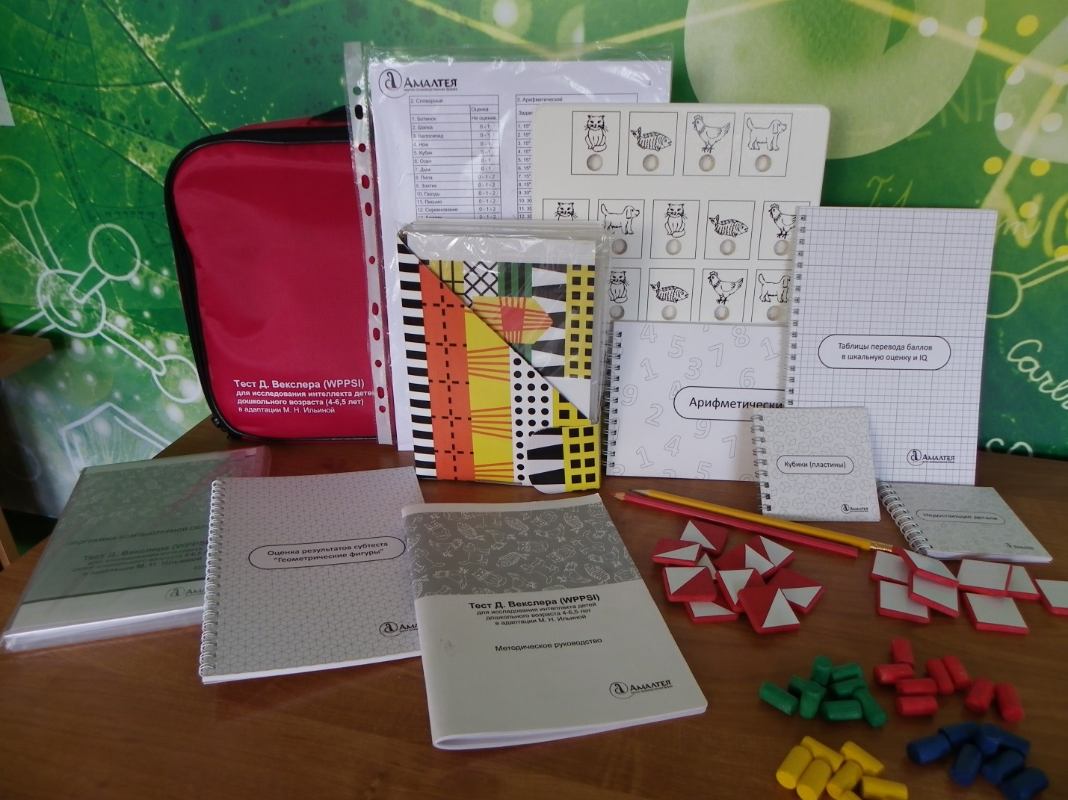
Методика направлена на изучение интеллектуальных способностей ребенка среднего и старшего дошкольного возраста. Позволяет измерить уровень развития общего интеллекта и его составляющих (вербального и невербального интеллектов), оценить степень готовности дошкольника к обучению в школе, а также выявить когнитивные нарушения у ребенка, что особенно важно для проведения своевременной коррекции нарушенных функций.
Тест состоит из 10 субтестов:
· 5 вербальных субтестов: «Осведомленность», «Словарный запас», «Арифметический», «Сходство», «Понятливость»
· 5 невербальных субтестов: «Дома животных», «Недостающие детали», «Лабиринты», «Геометрические фигуры», «Кубики (пластины)»
Программа компьютерной обработки результатов позволяет получить раздельно итоговые показатели вербального, невербального интеллектов, из которых суммируется общее IQ — коэффициент интеллекта.
Комплект: Методическое руководство; Регистрационные листы; Блокнот картинок к субтесту «Недостающие детали»; Блокнот картинок к субтесту «Кубики(пластины)»; Блокнот картинок к субтестам «Арифметический»; «Геометрические фигуры»; Блокнот карточек «Оценка результатов субтеста «Геометрические фигуры»; Таблицы перевода баллов в шкальную оценку и IQ; Пластины; Доска с изображением животных; Набор цилиндриков разных цветов; Два красных карандаша; Два простых карандаша; CD с программой компьютерной обработки результатов; Руководство пользователя; Фирменная сумка

- Интерактивная песочница
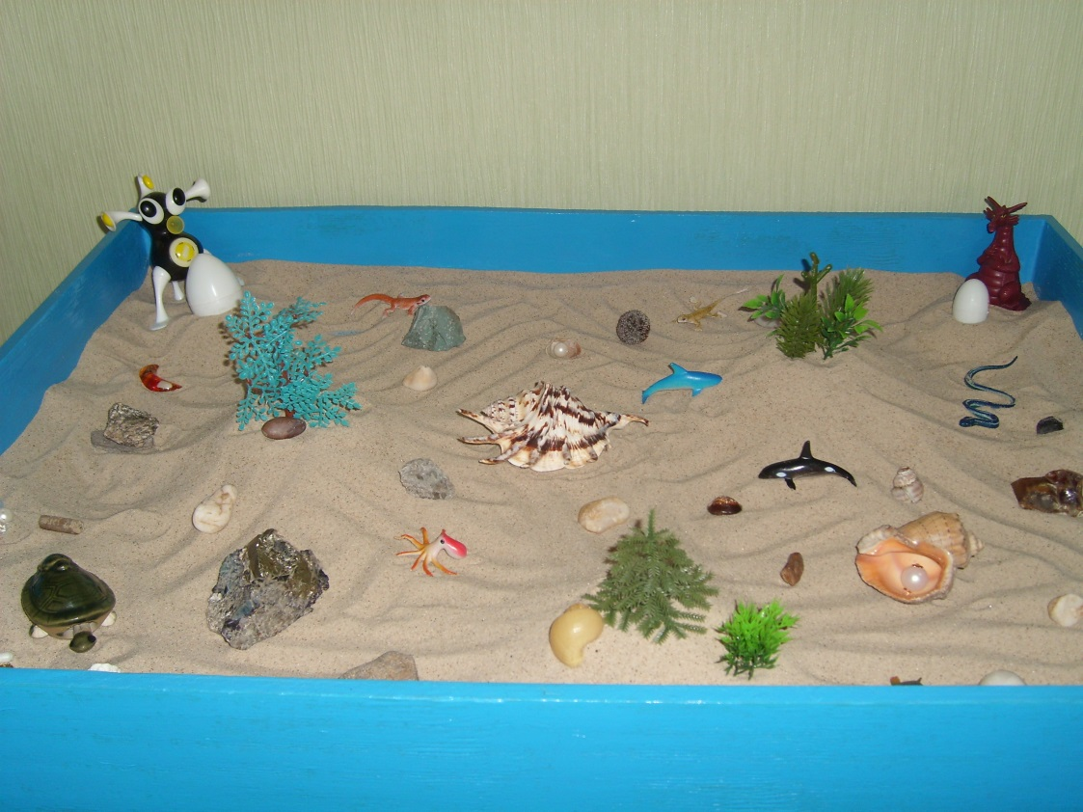
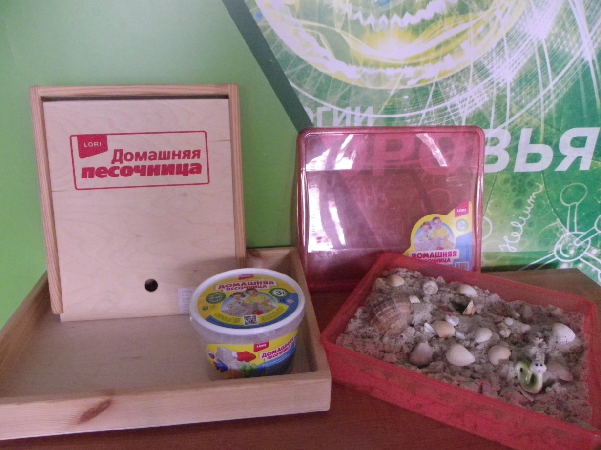
«Интерактивная песочница» имеет психокоррекционную, развивающую направленность и призвана способствовать созданию условий для развития эмоциональной и познавательной сфер. Тематическая направленность и организационная вариативность занятий способствует формированию у детей устойчивого интереса к практической и речевой деятельности, поддерживает положительное эмоциональное состояние детей.
Игра с песком - это естественная и доступная для каждого ребенка форма деятельности. Проигрывая взволновавшие его ситуации с помощью игрушечных фигурок, создавая картину собственного мира из песка, ребенок освобождается от напряжения. А самое главное - он приобретает бесценный опыт символического разрешения множества жизненных ситуаций.
Занятия в песочнице уменьшают невротические проявления у детей: повышенную тревожность, беспокойство при социальных контактах, боязливость в новых ситуациях, излишнюю впечатлительность и эмоциональную лабильность, а также негативизм в отношениях с близкими и сверстниками. Для профилактики нарушений и в целях коррекции застенчивости, тревожности как качества личности ребенка, снижения уровня мышечной зажатости организовывается специальное общение, способное структурировать эмоциональный мир, создавать условия для разнохарактерных эмоциональных проявлений, самовыражения в деятельности, голосовых реакциях.
Интерактивная песочница также используется в диагностических целях: для выявления тревожности, агрессивных проявлений, страхов у детей и для коррекции этих отклонений.
Программа способствует:
- снятию эмоционального и мышечного напряжения;
- профилактике и снижению импульсивности, излишней двигательной активности, тревоги, агрессии, детских страхов;
- формированию здоровой самооценки, уверенности в себе, раскрытию личности ребенка, развитию позитивной Я-концепции, способности к самопринятию;
- развитию способности творчески самовыражаться;
- развитию мелкой моторики, ощущений;
- коррекции неэффективных стилей поведения, изменение их на более продуктивные;
- разрешению внутри семейных конфликтов;
- преодолению трудностей в общении;
- преодолению последствий психологических травм (развод родителей и др.);
- преодолению расстройств настроения;
- развитию эмоциональной сферы, гуманных чувств, нравственных понятий;
- развитию познавательных процессов; - развитию ответственности за свои действия;
- адаптации к изменениям в жизни (переход в другую группу, другой детский сад, переезд, рождение в семье второго ребенка и др.)
- Подготовка к обучению грамоте детей старшего дошкольного возраста. Н.С. Баранцева, Л.С. Русанова
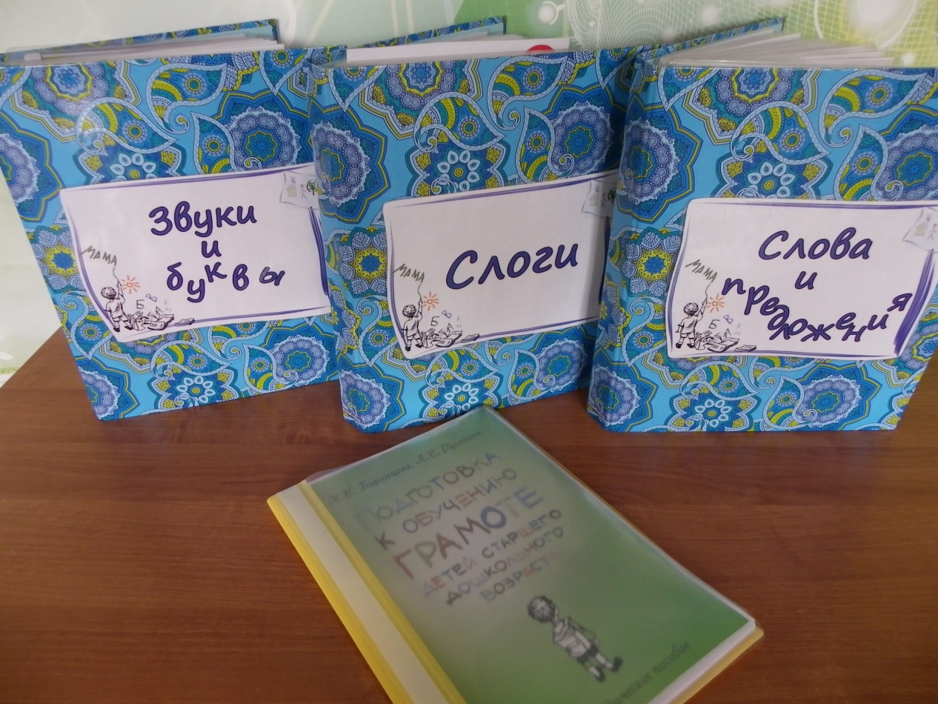
Технология подготовки к обучению грамоте детей дошкольного и младшего школьного возраста рекомендована специалистам образовательных учреждений , учителям-логопедам, учителям-дефектологам, родителям-всем, кто готовит детей к обучению в школе. В методическом пособии описаны дидактические игры, включенные в многофункциональны плоскостной альбом «Обучение грамоте», состоящий из трех частей: часть I «Звуки и буквы», часть II «Слоги», часть III «Слова и предложения». Рекомендуется использовать пособие с применением авторского комплекта методических материалов : дополнительной общеразвивающей программой коррекционной направленности «Подготовка к обучению грамоте детей старшего дошкольного возраста», практическим пособием для педагога и рабочей тетрадью для ребенка по подготовке к обучению грамоте детей старшего дошкольного возраста «От звука к букве».

- Инструменты тифлопедагога
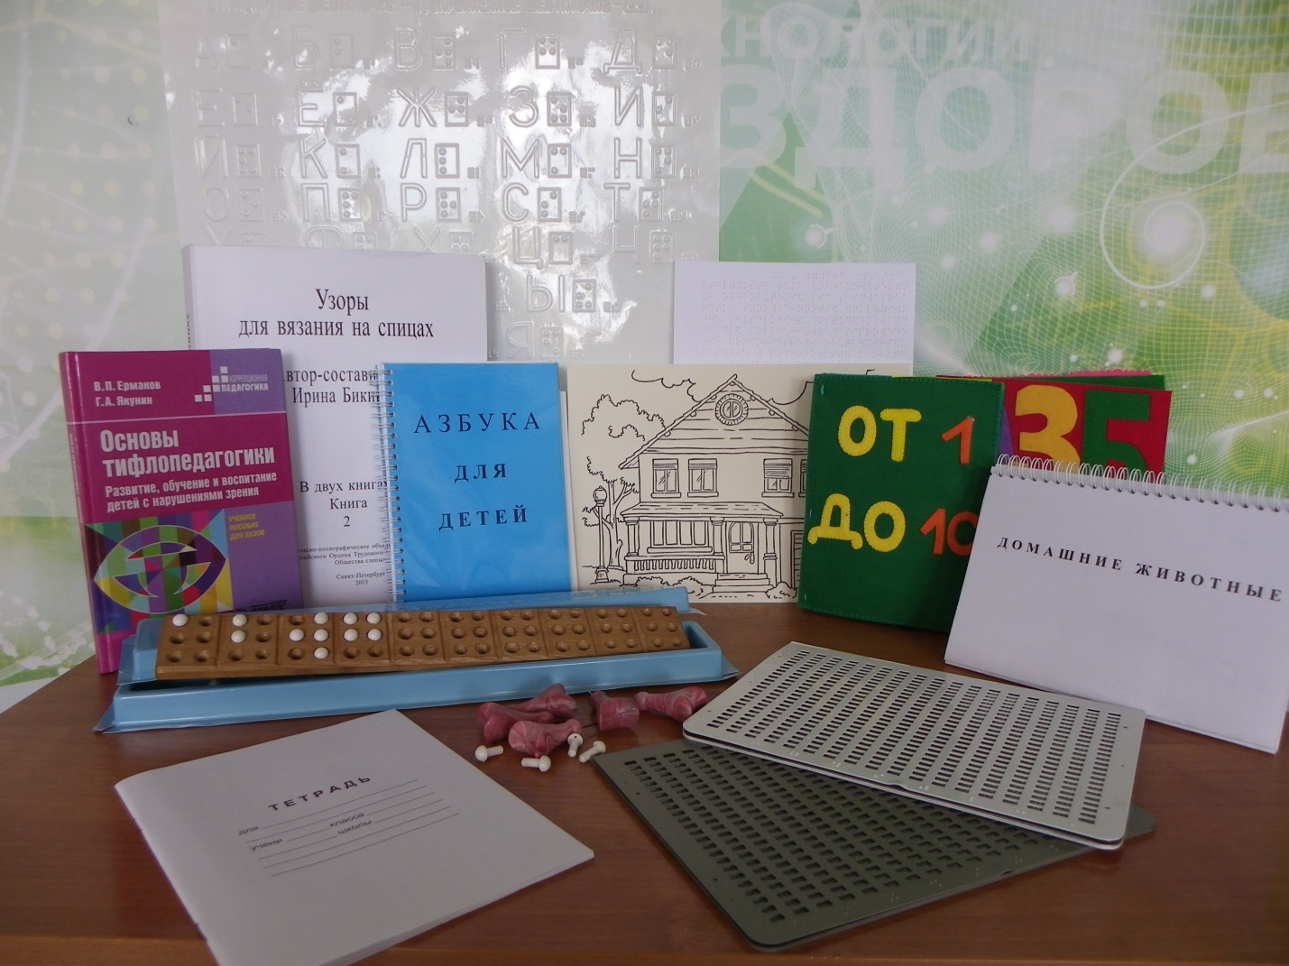

Азубка Брайля (или Шрифт Брайля)
Азбука Брайля (или шрифт Брайля, или «язык слепых») – это рельефно-точечный тактильный шрифт. Он предназначен для письма и чтения слепыми и слабовидящими людьми.
Он существенно облегчает обучение и коммуникацию для незрячих, а также применяется для оказания заботы о них.
По шрифту Брайля могут читать: люди потерявшие зрение в течении жизни, люди слепые от рождения, слепоглухонемые люди (если они научены им пользоваться).

Примеры использования
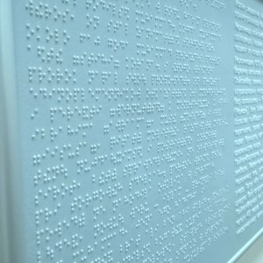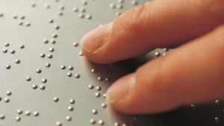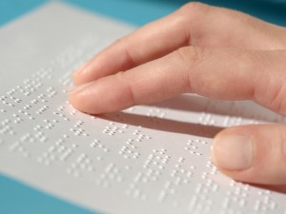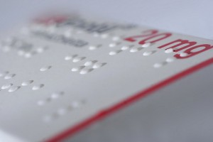

История
Интересно, что история Шрифта Брайля, начинается не с Брайля :). Во времена Наполеона был такой военный – Шарль Барбье. В армии он занимался проблемами шифровки сообщений, и по запросу Наполеона в 1808 году разработал так называемую «ночную азбуку» — способ кодировки сообщений, который позволял получателям читать тексты сообщений «вслепую» — в темноте (не зажигая огонь) и бесшумно.
«Ночная азбука» хорошо себя зарекомендовала, и, по каким-то причинам Шарль (скорее всего Бог подсказал ему эту мысль) решил познакомить с ней слепых людей.
В 1820 году Барбье обратился к директору парижской Национальной школы для слепых детей Гийе с предложением продемонстрировать «ночную азбуку» для учеников школы, но Гийе отнёсся к предложению Барбье весьма прохладно. На следующий год Барбье обратился с тем же предложением к следующему директору школы — Пинье, который отнёсся к предложению изобретателя более благосклонно. Барбье выступил перед учащимися и предложил им использовать для общения листы бумаги с надписями, выполненными ночной азбукой. Учащиеся восприняли азбуку Барбье очень хорошо, поскольку использовавшаяся ими система записи Гаюи была гораздо сложнее для использования, чем простые узоры из точек.
Барбье также предусмотрел инструменты для записи текстов слепыми — специальную доску для письма и острый инструмент для нанесения точек.
Среди участников презентации был 12-летний мальчик – Луи Брайль. В возрасте трёх лет он поранился в мастерской отца шорным ножом (подобие шила); из-за чего началось воспаление глаз и мальчик потерял зрение.
Луи счёл азбуку Барбье очень перспективной и внёс ряд предложений по её модификации — в частности, предложил сократить матрицу Барбье размером 6 × 6 рядов до 6 точек в 2 ряда, чтобы легче осязать запись. Но Барбье отнёсся неприязненно к идее мальчика и отклонил его предложения.
Через 3 года Луи Брайль разработал собственный рельефно-точечный шрифт, который впоследствии и получил огромное распространение в мире.

По всей видимости Луи Брайль был христианином. В декабре 1851 года его состояние здоровья значительно ухудшилось. Но он сохранял спокойствие, убежденный в том, что его земная миссия закончена. Перед смертью он сказал своим друзьям –

«Господу было угодно, чтобы перед моими глазами всегда стояло ослепляющее великолепие вечной надежды».
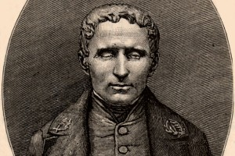

Как устроен сам шрифт
Для изображения букв в шрифте Брайля используются шесть точек. Точки расположены в два столбца. При письме точки прокалываются, и поскольку читать можно только по выпуклым точкам, «писать» текст приходится с обратной стороны листа. Текст пишется справа налево, затем страница переворачивается, и текст читается слева направо.
Для читающего точки нумеруются по столбцам, слева направо и по строкам сверху вниз. Для пишущего на перевёрнутой странице нумерация выглядит по иному: точка 1 находится в верхнем правом углу, под ней — точка 2, в нижнем левом углу — точка 6.
Позднее были добавлены ещё две точки: точка 7 под точкой 3 и точка 8 под точкой 6. Такую систему стали называть расширенной системой Брайля.
Используя традиционный (шеститочечный) шрифт Брайля, можно записать 64 различных символа: 63 информативных и один пробел. В расширенном (восьмиточечном) шрифте Брайля —256 символов: 255 информативных и один пробел.
Высота выпуклой точки составляет 0,5 мм, этого достаточно для распознавания точки на ощупь. Диаметр точки — 1,2 мм. Расстояние между точками — 2,5 мм, расстояние между символами — 2,3 мм по горизонтали и 3,8 мм по вертикали.
Для обозначения строчных и прописных букв, перед нужными буквами ставятся специальные символы.
Для изменения начертания текста (жирный, полужирный, курсив), при записи верхнего и нижнего индекса, при записи математического корня, до и после текста ставятся специальные символы: один символ ставится в начале текста, другой — в конце.

Символы азбуки и примеры написания
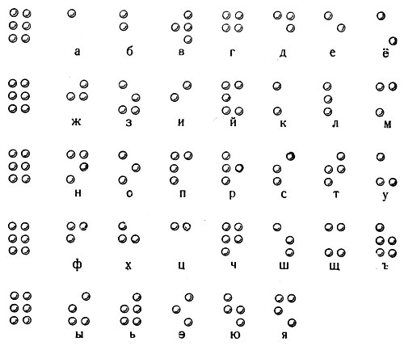

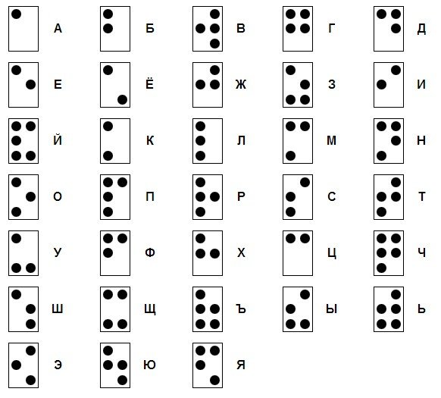
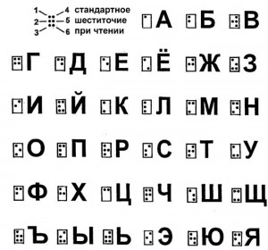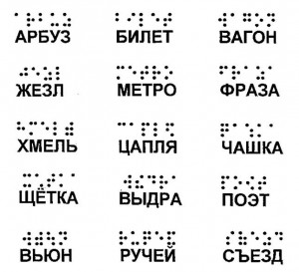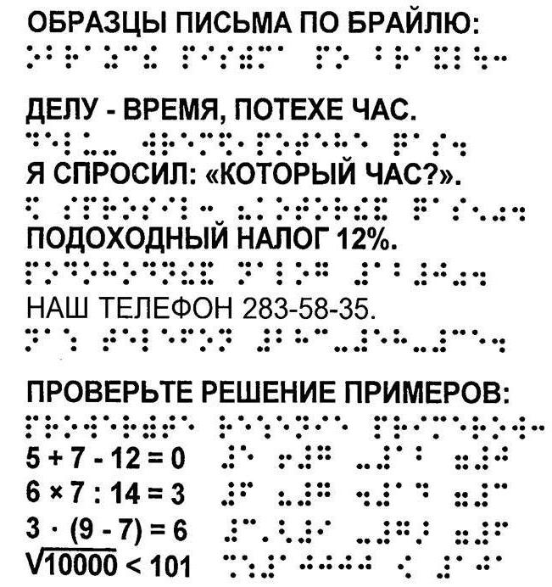

Что нужно чтобы начать писать по Брайлю
Для письма по Брайлю используется специальная бумага – она более плотная, чем офисная. Форматы её бывают разные в разных странах – это зависит от сложившихся традиций типографского дела в той или иной стране. Традиционный для постсоветского пространства лист брайлевской книги имеет размер 23 на 31 см. Он включает в себя 25 строк по 30 или 32 знака азбуки Брайля в каждой.
При записи символов шрифта Брайля используются особые письменные принадлежности — прибор и грифель.

Фото прибора и грифеля

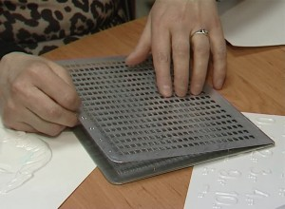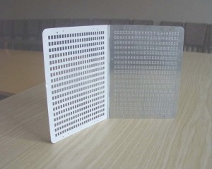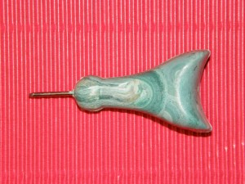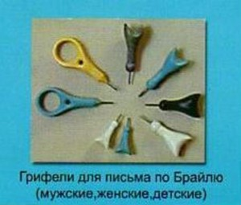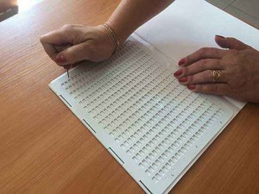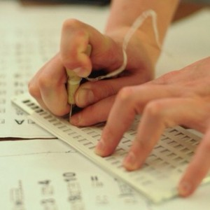
Начать обучение письму по Брайлю, конечно же лучше с преподавателем. Особенно, если преподаватель сам незрячий, постоянно пользуется этим шрифтом и может легко и доступно объяснить, показать — передать свой опыт другим.

- Волшебный сундучок логопеда
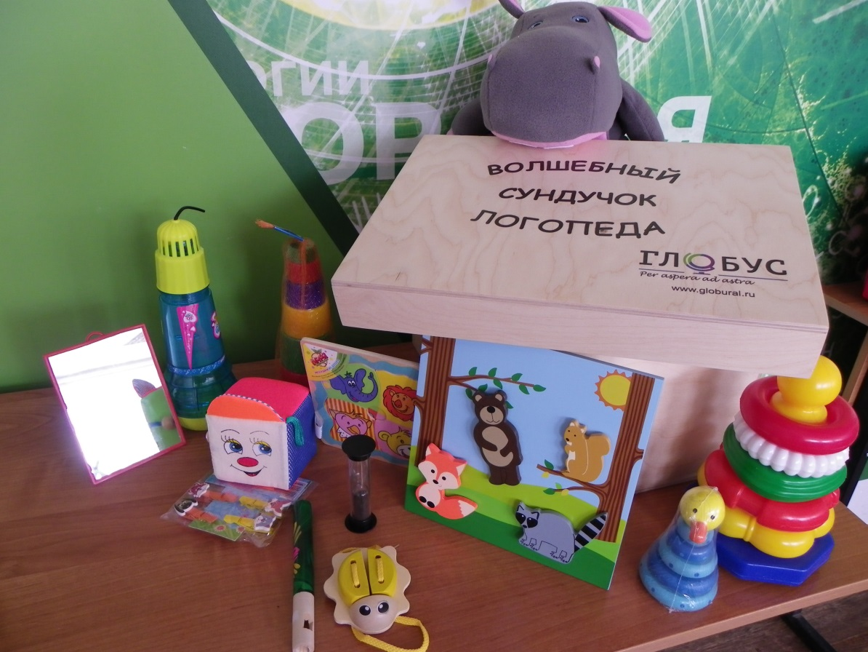
С давних времен известно о взаимосвязи развития речи и тонких движений рук – речевой и ручной моторики. Уровень развития речи находится в прямой зависимости от степени сформированности тонкой моторики рук. Пальцы рук наделены большим количеством рецепторов, посылающих импульсы в центральную нервную систему. М.М. Кольцова доказала, что движение пальцев рук стимулирует ЦНС и ускоряет развитие речи ребенка.
Дети, с которыми проводятся мною коррекционные упражнения, имеют неуверенную координацию движений пальцев рук, у них отмечается моторная неловкость, неточность движений, слабость сжатия кисти руки. Поэтому в работе уделяю большое внимание развитию мелкой моторики через использование разнообразных игр и упражнений. Большое место отводится массажу и самомассажу при участии речи. Лучше всего в стихотворной форме. Проговаривание дает большой эффект: включаются одновременно речевой, слуховой и кинестетический анализаторы.
Материал для массажа и самомассажа и игр собран в одно пособие, в одну красочную коробочку – «Сундучок логопеда»
Цель: развитие мелкой моторики пальцев рук, силы рук, точности движений; обучение согласованности речи с движениями руки; развитие зрительного, слухового гнозиса.
Данное пособие позволяет также решать задачи, направленные на развитие фонематического слуха и звукового анализа. При работе с разноцветными пуговичками дети нанизывают их на леску или проволоку в той цветовой гамме, которая определена характеристиками звуков: гласный звук – красная пуговица, согласный твердый - синяя, согласный мягкий – зеленая.

Описание пособия : сундук- коробка с откидывающейся крышкой, включающий все необходимые материалы для развития мелкой моторики по самым разным методикам.
В сундук входят:
Комплект необходимого оборудования для работы логопеда:
- Комплект постановочных зондов с витыми ручками мини 6 штук (1 набор)
- Комплект массажных логопедических зондов с витыми ручками (1 набор)
- Комплект массажных щеток (6 штук)
- Комплект массажеров для лица и рук (6 шт)
- Комплект прищепок для массажа (8 шт)
- Комплект "волшебных" трубочек (6 шт)
- Набор "Свисток дудочка" (6 шт)
- Набор рамок вкладышей (2 шт)
- Набор пирамидок ( 3 шт)
- Шнуровка (1 шт)
- Игра для развития мелкой моторики (1 шт)
- Тактильный куб (1 шт)
- Эхо микрофон (1 шт)
- Демонстрационная игрушка для логопедических занятий (1 шт)
- Часы песочные (1 шт)
- Зеркало логопедическое ( 1 шт)
В помощь логопеду в сундук входят современные дидактические материалы и методические пособия, не менее 3 штук, для логопедических занятий с детьми 3 - 4 лет.
- Настольная игра «Пальчики»
Перчатки и средства гигиены:
- Комплект салфеток спиртовых (10 шт);
- Комплект перчаток (5 наборов);

